sketch.js dosyanı temizle ve şu kodu yapıştır. Bu kod, parmağının geçtiği son 30 noktayı hafızasında tutarak arkasında bir kuyruk oluşturacak:
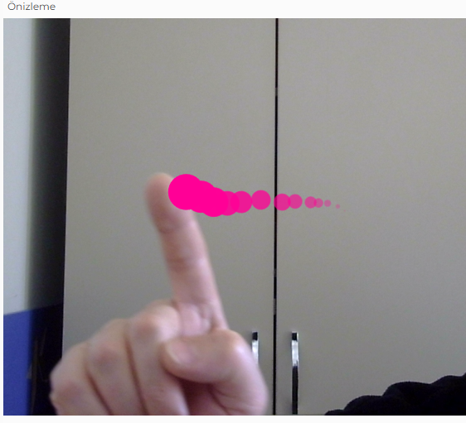
index.html dosyasındaki kütüphane linkinin doğru olduğundan emin ol. Şu an en güncel ve bu kodla uyumlu olan versiyon linki şudur (<head> içine yapıştırılacak):
HTML
<script src="https://unpkg.com/ml5@1/dist/ml5.min.js"></script>

JavaScript

let handPose;
let video;
let hands = [];
let izler = []; // Parmağının geçmiş konumlarını saklayacağımız kutu

function preload() {
handPose = ml5.handPose();
}

function setup() {
createCanvas(640, 480);
video = createCapture(VIDEO);
video.size(640, 480);
video.hide();
handPose.detectStart(video, gotHands);
}

function gotHands(results) {
hands = results;
}

function draw() {
// Videoyu çiz
image(video, 0, 0, width, height);

// Eğer el varsa
if (hands.length > 0) {
let el = hands[0];
let parmakUcu = el.keypoints[8]; // İşaret parmağı

// YENİ KISIM: Parmağın şu anki konumunu "izler" listesine ekle
izler.push({ x: parmakUcu.x, y: parmakUcu.y });

// Eğer liste çok uzarsa (30'dan fazla), en eskiyi sil (yoksa ekran dolar)
if (izler.length > 30) {
izler.shift();
}
}

// ŞİMDİ İZLERİ ÇİZELİM
noStroke();
for (let i = 0; i < izler.length; i++) {
// i sayısı 0'dan 30'a kadar artar.
// Bunu kullanarak eski izleri küçük ve soluk, yenileri büyük ve parlak yapabiliriz.

let kucukluk = i * 1.5; // Sayı arttıkça daire büyüsün
let renk = map(i, 0, izler.length, 0, 255); // Eskiler sönük, yeniler parlak

fill(255, 0, 150, renk); // Pembe renk ve şeffaflık
circle(izler[i].x, izler[i].y, kucukluk);
}
}

